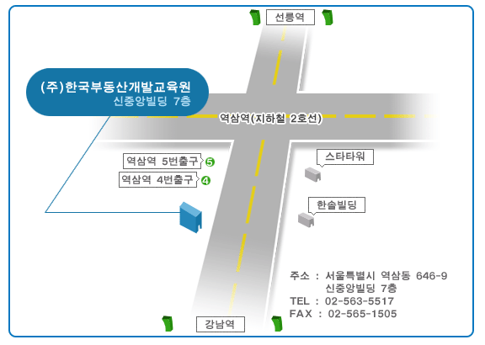

부동산재테크 세미나 초대권

님
일시 : 2005 년 월 일 시 (30분전)
장소 : 금강그룹 신중앙 빌딩 7층
강사 : 윤 재 호 교수 (메트로컨설팅 대표이사)
한경 매경 부동산재테크 자문위원
경기대사회교육원강사

한국부동산개발교육원
www.kris.re.kr

한국부동산게발교육원

부동산재테크 세미나 초대권

님
일시 : 2005 년 월 일 시 (30분전)
장소 : 금강그룹 신중앙 빌딩 7층
강사 : 김 승 찬 (한국부동산개발교육원 이사)
현대백화점문화센타 부동산재테크 강사

한국부동산개발교육원
www.kris.re.kr

한국부동산게발교육원

